Нанотехнологическая революция - её прогнозы и последствия

Мы все чаще слышим слова нанонаука, нанотехнология, наноструктурированные материалы и объекты. Отчасти они уже вошли в повседневную жизнь, ими обозначают приоритетные направления научно-технической политики в развитых странах. Так, в США действует программа “Национальная Нанотехнологическая инициатива” (в 2001 г. ее бюджет был 485 млн долл., что сопоставимо с годовым бюджетом всей Российской академии наук). Евросоюз недавно принял шестую рамочную программу развития науки, в которой нанотехнологии занимают главенствующие позиции. Минпромнауки РФ и РАН также имеют перечни приоритетных, прорывных технологий с приставкой “нано-”. По оценкам специалистов в области стратегического планирования, сложившаяся сейчас ситуация во многом аналогична той, что предшествовала тотальной компьютерной революции, однако последствия нанотехнологической революции будут еще обширнее и глубже. Да, собственно, она уже началась и взрывообразно захватывает все новые и новые области. В журнале “Природа” были опубликованы статьи, посвященные отдельным направлениям нанонауки; теперь постараемся бросить взгляд на нее как на единое целое.
Всего за несколько последних лет разработаны сотни наноструктурированных продуктов конструкционного и функционального назначения и реализованы десятки способов их получения и серийного производства. Можно выделить несколько основных областей их применения: высокопрочные нанокристаллические и аморфные материалы, тонкопленочные и гетероструктурные компоненты микроэлектроники и оптотроники следующего поколения, магнитомягкие и магнитотвердые материалы, нанопористые материалы для химической и нефтехимической промышленности (катализаторы, адсорбенты, молекулярные фильтры и сепараторы), интегрированные микроэлектромеханические устройства, негорючие нанокомпозиты на полимерной основе, топливные элементы, электрические аккумуляторы и другие преобразователи энергии, биосовместимые ткани для трансплантации, лекарственные препараты.
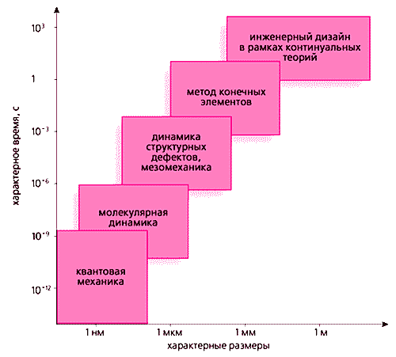
Теоретические основы технологий различного масштабно-временного уровня.
Наиболее крупнотоннажным (после строительных) является производство высокопрочных конструкционных материалов, главным образом металлов и сплавов. Потребность в них и материалоемкость изделий из них зависят от механических свойств: упругости, пластичности, прочности, вязкости разрушения и др. Известно, что прочность материалов определяется химическим составом и реальной атомарной структурой (т.е. наличием определенной кристаллической решетки - или ее отсутствием - и всем спектром ее несовершенств). Высоких прочностных показателей можно добиваться двумя прямо противоположными способами: снижая концентрацию дефектов структуры (в пределе приближаясь к идеальному монокристаллическому состоянию) или, наоборот, увеличивая ее вплоть до создания мелкодисперсного нанокристаллического или аморфного состояния. Оба пути широко используют в современном физическом материаловедении и производстве.
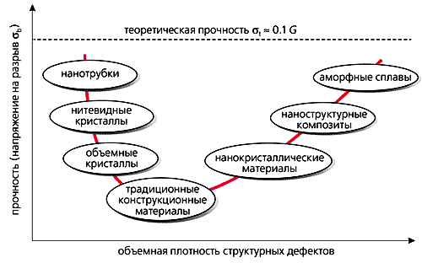
Схематическая зависимость прочности от плотности атомарных дефектов в материале.
Разработаны составы и технологии нанесения сверхтвердых покрытий толщиной около 1 мкм, уступающих по твердости только алмазу. При этом резко увеличивается износостойкость режущего инструмента, жаростойкость, коррозионная стойкость изделия, сделанного из сравнительно дешевого материала. По пленочной технологии можно создавать не только сплошные или островковые покрытия, но и щетинообразные, с упорядоченным расположением нановорсинок одинаковой толщины и высоты. Они могут работать как сенсоры, элементы экранов высокого разрешения и в других приложениях.
Министерство обороны США, например, финансирует программу создания “Smart dust” - умной пыли, т.е. большого семейства микророботов, размером в пылинку, которые смогут, рассыпавшись над территорией противника, проникать во все щели, каналы связи, создавать свою сеть, собирать и передавать оперативную информацию, проводить спецоперации и т.д.
Есть и более гуманистические проекты: создать специальные микророботы-“доктора”, которые будут сочетать функции диагноста, терапевта и хирурга, перемещаясь по кровеносной, лимфатической или другой системе человека. Уже изготовлены образцы таких роботов, имеющих все функциональные узлы и размеры около 1 мм, и существует реальная перспектива уменьшения их размеров до микронного и субмикронного уровня.
Прогноз развития рынка продукции нанотехнологии на 2015 г. Вот как формулирует грядущие благодаря нанотехнологиям перемены сотрудник Института глобального прогнозирования (Institute For Global Future, USA) Дж.Кэнтон:
– наноэнергетика сделает мир более чистым в результате разработки новых типов двигателей, топливных элементов и транспортных средств – сформируется новая экономика, основанная на нанотехнологиях и нанопродуктах. E-бизнес (электронно-информационный) уступит лидирующие позиции NT-бизнесу (нанотехнологическому);
– быстрое развитие нанопромышленности потребует коренной перестройки системы образования на всех уровнях;
– потребительские и промышленные товары станут более долговечными, качественными и компактными, а вместе с тем и более дешевыми;
– медицинское обслуживание будет более доступным и эффективным. Появятся новые лекарственные препараты и диагностические средства. Нанобиотехнология сделает жизнь людей более здоровой и продолжительной;
– новые подключенные к Интернету, устройства объединяющие функции телефона, телевизора и компьютера, образуют глобальную систему связи, которая объединит всех, везде и всегда;
– мир окружающих вещей станет “интеллектуальным” за счет встраивания чипов во все предметы быта и производства;
– общество станет более свободным и интеллектуальным.
Возможные сценарии развития нанотехнологии, последствия ее введения в жизнь описывает в своих многочисленныхз повестях и романах английский писатель-фантаст Артур Кларк (в марте 2008 умер в Шри Ланка). Соглашаясь с мыслью, что судьба прогнозировпания будущего далеко не однозначна, жизнью часто не подтверждается и под влиянием внезапных открытий может превратиться в абсурд, А.Кларк в то же время считает, что было бы ошибочно, если бы современный человек пренебрегал возможностью предусматривать возможные варианты будущего. С этой точки зрения попытки нанотехнологии определять совершенно иные пути развития современной цивилизации могут рассматриваться со значительным скептицизмом, с другой – на мысль А.Кларка - накопилось достаточно доказательств, что уже в конце первой половины нашого столетия будет создан на принципах нанотехнологии «универсальный аппликатор», с помощью которого человек сможет изготовлять при наличии сырья и информационных матриц объекты любой сложности, начиная с бриллиантов и деликатесной пищи, оканчивая клонированием жизненно важных человеческих органов (по Дрекслеру первый универсальный "ассамблер" с субмикроскопическим механическим манипулятором, контролируемым туннельным микроскопом, будет создан в пределах 2017 года). Ассамблер может захватывать и точно располагать химические активные структуры для того, чтобы детально контролировать место, где будет происходить химическая реакция. Такой универсальный подход позволит молекула за молекулой, с атомарной точностю создавать большие объекты. Ассамблеры могут воспроизводить свои копии.
Считается, что в пределах 2040 годов отпадет потребность в промышленности, сельском хозяйстве, а вместе с ними – и в недавнем изобретении человеческой цивилизации – труде. После этого настанет бурный расцвет искусств, образования, развлечений (Кузина, 2000).Одним из условий, от которых зависит развитие человечества является создание новых видов энергии. Кларк считает, что источником новой энергии уже в первые десятилетия ХХI столетия будет низкотемпературный ядерный синтез. «Не позже 2010 года наступит эра квантовых генераторов, которые будут улавливать энергию из космоса. Центральные электростанции будут закрыты, окончиться эра ЛЭП, национальные энергетические сети демонтируются. С переходом промышленности на термоядерный синтез сжигание нефти отойдет в прошлое. Отпадет опасность глобального отепления.» Эти идеи откроют новые возможности и для формирования пространства, в котором будут жить люди. Нанотехнологи прогнозируют, что достаточно будет вставить в молекулярный синтезатор какой-либо «рецепт», к примеру, архитектурного объекта или целого города, чтобы получить их после какого-то времени в готовом виде. С помощью нанитов-атомов сооружения сами будут очищаться и ремонтироваться. Будем ли мы, жители России, вовлечены в эти процессы, вопрос не стоит. Вопрос заключается лишь в том, будем ли мы только потребителями этих благ или еще и созидателями, т.е. будем ли мы за них только платить или еще и зарабатывать на нанотехнологиях.

